习近平在湖北省考察新冠肺炎疫情防控工作时的讲话
2020-03-31 15:12 来源： 《求是》杂志
【字体：大 中 小】打印

在湖北省考察新冠肺炎疫情防控工作时的讲话
（2020年3月10日）
习近平
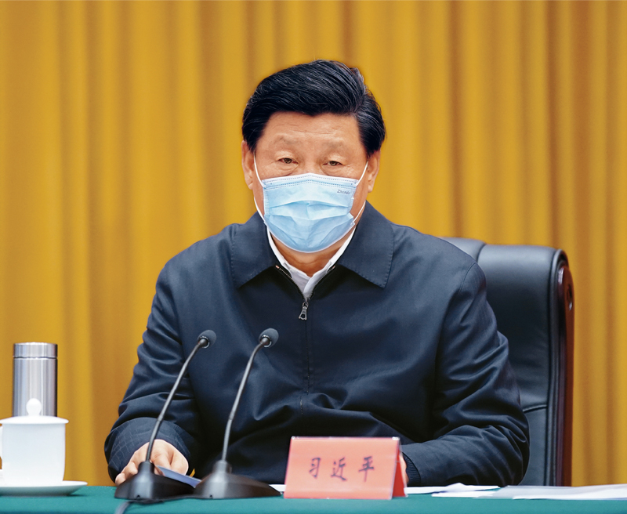
2020年3月10日，中共中央总书记、国家主席、中央军委主席习近平专门赴湖北省武汉市考察新冠肺炎疫情防控工作。这是实地考察结束后，习近平主持召开会议，听取中央指导组、湖北省委和省政府关于疫情防控工作汇报，并发表重要讲话。新华社记者 鞠鹏/摄
我这次专程来武汉，到第一线考察疫情防控形势和工作进展，了解你们有什么困难和需求，以便加大中央对湖北和武汉的支持政策措施，把湖北和武汉疫情防控工作做得更好更扎实。同时，我是来看望慰问湖北人民和武汉人民的！是来看望慰问抗疫一线的广大医务工作者、人民解放军指战员、公安干警、志愿者等各方面人员的！是来看望慰问广大党员、干部特别是基层干部的！
今天到武汉，我去了火神山医院，察看了远程会诊中心，同医护人员和患者进行交流，之后到了东湖新城社区，察看了社区防疫工作，同社区工作者、基层民警、卫生服务站医生、下沉干部、志愿者等座谈交流，了解到一些第一手情况。
在这场严峻斗争中，湖北各级党组织和广大党员、干部冲锋在前、英勇奋战，全省医务工作者和援鄂医疗队员白衣执甲、逆行出征，人民解放军指战员闻令即动、勇挑重担，广大社区工作者、公安干警、基层干部、下沉干部、志愿者不惧风雨、坚守一线，广大群众众志成城、踊跃参与，涌现出一大批可歌可泣的先进典型和感人事迹。
在这场严峻斗争中，武汉人民识大体、顾大局，不畏艰险、顽强不屈，自觉服从疫情防控大局需要，主动投身疫情防控斗争，作出了重大贡献，让全国全世界看到了武汉人民的坚韧不拔、高风亮节。正是因为有了武汉人民的牺牲和奉献，有了武汉人民的坚持和努力，才有了今天疫情防控的积极向好态势。武汉人民用自己的实际行动，展现了中国力量、中国精神，彰显了中华民族同舟共济、守望相助的家国情怀。武汉不愧为英雄的城市，武汉人民不愧为英雄的人民，全党全国各族人民都为你们而感动、而赞叹！党和人民感谢武汉人民！
在这里，我代表党中央，向湖北和武汉广大党员、干部、群众，致以诚挚的问候！向奋战在疫情防控第一线的广大医务工作者、人民解放军指战员、社区工作者、公安干警、基层干部、下沉干部、志愿者以及各个方面的同志们，表示崇高的敬意！向正在同病魔作斗争的患者及其家属、因公殉职人员家属、病亡者家属，表示诚挚的慰问！向在这场疫情中不幸罹难的同胞、牺牲的一线工作人员，表示深切的哀悼！
新冠肺炎疫情发生以来，党中央高度重视，始终把人民群众生命安全和身体健康放在第一位，重点支持湖北和武汉疫情防控工作，采取最全面、最严格、最彻底的防控举措，坚决遏制疫情扩散蔓延势头。
党中央在关键时刻派出了中央指导组，同湖北人民和武汉人民并肩战斗，加强疫情防控第一线工作的指导，在推动严密防控、医疗救治、物资保障、督查问责等方面发挥了重要作用，有力解决了湖北和武汉疫情防控中的紧要问题。人民解放军、中央和国家部委、各省区市鼎力相助，派出340多支医疗队、42000多名医务人员火线驰援，19个省区市对口帮扶除武汉以外的16个市州，打响了疫情防控的人民战争、总体战、阻击战。
湖北和武汉是这次疫情防控斗争的重中之重和决胜之地。我讲过，武汉胜则湖北胜，湖北胜则全国胜。湖北和武汉的疫情防控，不仅事关一省一城，更关乎全国大局。在党中央领导下，在中央指导组指导下，以应勇同志为班长的湖北省委和省政府，坚决贯彻党中央决策部署，坚决贯彻坚定信心、同舟共济、科学防治、精准施策的总要求，把疫情防控作为头等大事和最重要工作，扛起内防扩散、外防输出的重大责任，抓紧抓实抓细各项防疫措施。一是紧紧扭住城乡社区防控和患者救治两个关键，控制传染源，切断传播途径，集中隔离收治“四类人员”，千方百计建院增床，实现了从“人等床”向“床等人”的转变。二是坚持救治关口前移，统筹用好医护力量和医疗资源，不断优化诊疗方案，感染率和病亡率逐步下降，收治率和治愈率大幅提高。三是全力推进筛查甄别、小区（村）封闭管理、公共区域管控三个全覆盖，深入细致开展流行病学调查工作，基本做到了应隔尽隔、应收尽收、应检尽检、应治尽治，逐步实现社区干净、社会面干净。四是形成“汇集—分析—研判—推送—核查—反馈”的数据应用闭环，落实“筛查甄别—转送救治—康复出院—隔离观察”各个环节的工作，提升防控和收治工作质量。五是强化医护力量、医用物资、生活物资、公共服务、社会稳定五个保障，短时间内调动了大量医疗资源，做到了总体平衡，粮油菜、肉蛋奶等生活物资供应比较充足，公共服务基本满足群众需求，确保了社会大局稳定。
经过艰苦努力，湖北和武汉疫情防控形势发生积极向好变化，取得阶段性重要成果，初步实现了稳定局势、扭转局面的目标。一是新增病例在高位运行上进入“小平台期”，新增确诊病例基本上来自隔离点或定点医院等管控范围之内，表明社区管控、应收尽收取得明显成效。二是进出院病例占比实现逆转，2月19日以来，新增治愈病例数连续20天超过新增确诊病例数。三是治愈率持续上升，病亡率不断下降。四是重症和危重症患者占比不断下降。
当前，湖北和武汉疫情防控任务依然艰巨繁重，虽然新增病例明显减少，但3月9日全省现有确诊病例还有17151例，其中武汉15732例，医疗救治压力很大；尚在医学观察的密切接触者还有10832人，其中武汉6818人；一些隐性感染者和密切接触者没有完全找出来，还发现一些无症状的阳性患者和康复出院后复检为阳性者，监狱、看守所、养老院等特殊场所还存在局部爆发的风险，疫情向好的基础还比较脆弱。越是在这个时候，越是要保持头脑清醒，越是要慎终如始，越是要再接再厉、善作善成，继续把疫情防控作为当前头等大事和最重要的工作，不麻痹、不厌战、不松劲，毫不放松抓紧抓实抓细各项防控工作，坚决打赢湖北保卫战、武汉保卫战。
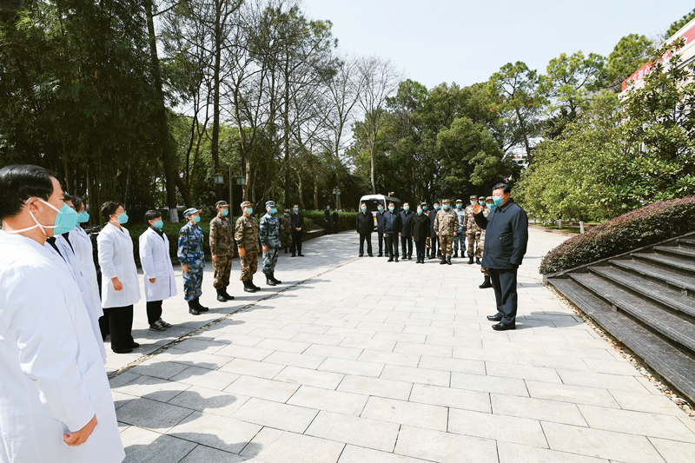
2020年3月10日，中共中央总书记、国家主席、中央军委主席习近平专门赴湖北省武汉市考察新冠肺炎疫情防控工作。这是习近平在火神山医院办公楼外广场接见湖北省和军队、外地支援湖北医护人员代表，致以亲切慰问和衷心感谢。新华社记者 谢环驰/摄
第一，把医疗救治工作摆在第一位。3月9日，湖北还有4701名重症和危重症患者，其中武汉4471名，多数合并高血压、糖尿病等基础疾病，救治难度较大。下一步，要抢抓援鄂医护力量、医疗资源汇聚湖北的重要窗口期，在科学精准救治上下功夫，最大限度提高治愈率、降低病亡率。国家卫健委要指导地方进一步落实“四集中”措施，发挥好重症专业救治力量，集中优势医疗资源和技术力量救治患者，及时总结推广行之有效的诊疗方案。要加强对患者其他基础疾病的治疗，减少并发症发生。要高度重视轻症患者救治，落实“四早”要求，让病人在隔离点和发病之初就得到及时治疗。要做好出院患者康复医疗工作，包括器质功能恢复和心理疏导调适，有针对性做好人文关怀。要加强医护力量和医疗资源统筹，兼顾其他患者的日常就医需求，逐步恢复正常医疗秩序。
前几天，我在军事医学研究院和清华大学医学院考察调研时提出，防控新冠肺炎斗争有两条战线，一条是疫情防控第一线，另一条就是科研和物资生产，两条战线要相互配合、并肩作战。要加速推进新型检测试剂、抗体药物、疫苗和诊疗方案等科技攻关，坚持临床研究和临床救治协同，中西医结合、中西药并用，加快推广应用已经研发和筛选的有效药物，提升救治水平。要加强医疗防控物资生产、供应、调配，实现供需协调匹配。
广大医务工作者、社区工作者、公安干警、基层干部、下沉干部、志愿者等奋战在疫情防控一线。要高度重视对他们的保护、关心、爱护，落实好各项关心关爱政策措施，加强防护物资保障，切实降低感染风险，让他们始终保持强大战斗力、昂扬斗志、旺盛精力，持续健康投入战胜疫情的斗争。
第二，打好群防群控的人民战争。打赢疫情防控阻击战，重点在“防”。现在到了关键的时候，必须咬紧牙关坚持下去。要紧紧依靠人民群众，充分发动人民群众，提高群众自我服务、自我防护能力。要继续采取严格的小区封闭管理措施，加强进出人员管理，做好体温监测和信息登记，坚决切断传染源、阻隔传播途径。要抓住当前小区封闭管理、社会相对静态的重要窗口期，深入开展流行病学调查工作，新发确诊患者要在24小时内完成流行病学调查工作，尽快找到密切接触者，让防控工作更精准、更有效。要持续滚动开展筛查甄别，运用“网格化+大数据”手段，不放过任何一个风险点，防止漏管失控、点上开花，真正使社区和社会面“干净”起来。
外防输出是湖北和武汉必须承担的重大责任。要保持内防扩散、外防输出的防控策略，毫不放松离汉离鄂通道管控措施。同时，也要考虑全国产业链需要和外出务工人员的实际需求，在做好健康管理、落实防控措施的前提下，采取“点对点、一站式”的办法，集中精准输送务工人员安全返岗。武汉作为防控重点地区，现阶段原则上仍要保持“只进不出”。对外地滞留在鄂人员，要摸清底数，研究具体办法，帮助他们安全有序返乡。
第三，加强力量薄弱地区疫情防控工作。武汉是决胜之地的主战场，其他市州也是决胜之地的重要战场，疫情防控工作也不能忽视。孝感、鄂州、随州、宜昌、黄冈、荆门、荆州等地的患者存量还比较大，医疗条件和防控力量还比较薄弱。要加大对医疗力量薄弱市州的支持力度，发挥高水平专家团队的作用，探索巡回诊疗、远程会诊等有效做法，促进优质医疗资源下沉。要改善农村医疗卫生条件，加强农村医务人员和基层干部培训，提供必要的防护物资。要发动群众开展环境卫生专项整治，教育引导群众养成良好卫生习惯，提倡文明健康、绿色环保的生活方式。
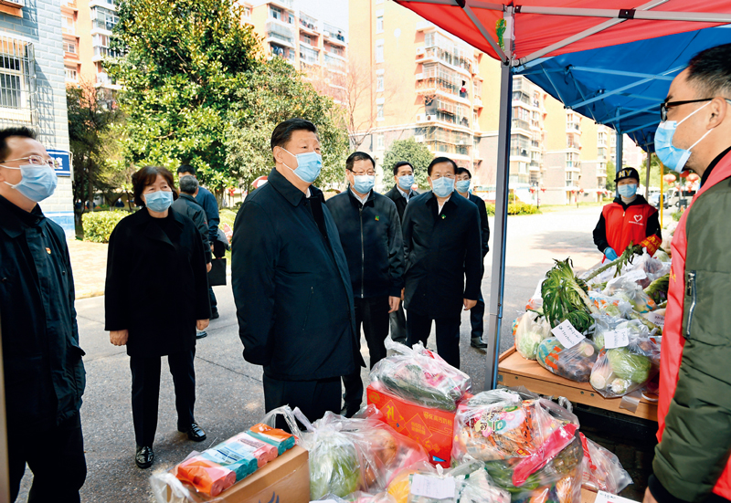
2020年3月10日，中共中央总书记、国家主席、中央军委主席习近平专门赴湖北省武汉市考察新冠肺炎疫情防控工作。这是习近平在东湖新城社区生活物资集中配送点，详细询问社区群众生活物资采购和供应情况。新华社记者 谢环驰/摄
第四，保障好群众基本生活。民生稳，人心就稳，社会就稳。湖北和武汉等疫情严重地方的群众自我隔离了这么长时间，有些情绪宣泄，要理解、宽容、包容，继续加大各方面工作力度。要充分考虑群众基本生活需求，密切监测市场供需和价格动态，保障米面粮油、肉禽蛋奶等生活必需品供应，畅通“最后一公里”。武汉人喜欢吃活鱼，在条件允许的情况下要多组织供应。对因疫情防控在家隔离的孤寡老人、困难儿童、特困人员、残疾人等特殊群体，要落实包保联系人，加强走访探视，及时提供必要帮助。要加强心理疏导和心理干预，尤其是要加强对患者及其家属、病亡者家属等的心理疏导工作。群众在家待得久了，社区工作者、基层干部、下沉干部等长期疲劳作战，也会产生这样那样的心理问题，要通过各种方式加大心理疏导工作力度。要加强舆论引导，强化正面宣传，及时回应社会关切，广泛普及疫情防控知识，纾解公众疑虑，营造强信心、暖人心、聚民心的舆论氛围。要坚持依法防控，加强社会面管控，妥善处理疫情防控中可能出现的各类问题，维护社会大局稳定。疫情平稳之后，有些患者特别是病亡者家属会提出一些诉求。这方面工作要抓紧研究，明确政策措施，抓紧开展工作，把安抚关怀工作落实到位。
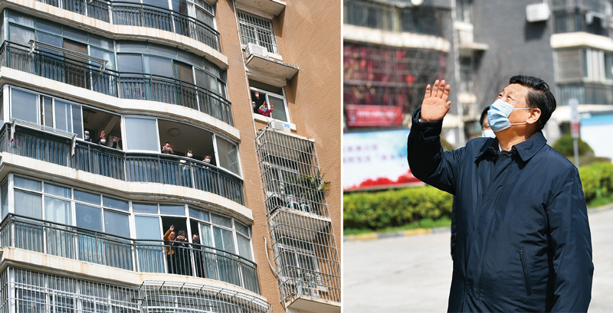
2020年3月10日，中共中央总书记、国家主席、中央军委主席习近平专门赴湖北省武汉市考察新冠肺炎疫情防控工作。这是习近平在东湖新城社区考察时，向在家隔离居住的居民挥手致意、表示慰问（拼版照片）。新华社记者 谢环驰/摄
第五，形成同疫情防控相适应的经济社会运行秩序。对湖北来说，当前最重要的工作仍然是疫情防控。要清醒认识当前疫情防控和经济社会发展形势的复杂性，对疫情的警惕性不能降低，防控要求不能降低。同时，要细化各项预案，等疫情形势进一步稳固后，在加强防控的前提下，采取差异化策略，适时启动分区分级、分类分时、有条件的复工复产。即使复工复产了，也要做好防控工作，严防疫情局部反弹。要加强环境保护工作，全力推进医疗废弃物收集处理，切实防范水体、大气、土壤污染风险。
这次疫情，短期内会给湖北经济社会发展带来阵痛，但不会影响经济稳中向好、长期向好的基本面。要落实落细国家出台的一系列支持政策，有针对性地开展援企、稳岗、扩就业等工作，强化“六稳”举措，统筹抓好春耕生产、农民就业增收等工作，坚决抓好脱贫攻坚各项任务，有序恢复生产生活秩序。要危中寻机、化危为机，把这次疫情防控中暴露出来的短板和弱项加快补起来，把疫情防控中催生的新业态新模式加快壮大起来，加大公共卫生服务、应急物资保障等领域投入，加快数字经济、生物医药、医疗器械、生命健康等产业发展，促进经济行稳致远。
中央和国家机关各部委要继续加大对湖北的支持力度，制定一揽子计划，在就业、财政、税收、金融、脱贫攻坚、重大项目建设等方面适当倾斜，帮助湖北解决实际困难和具体问题，在湖北最艰难的时期搭把手、拉一把，帮助湖北早日全面步入正常轨道，同全国一道完成决胜全面建成小康社会、决战脱贫攻坚各项任务。
第六，补齐治理体系和治理能力短板。这次新冠肺炎疫情防控，是对治理体系和治理能力的一次大考，既有经验，也有教训。我在中央政治局常委会会议、中央政治局会议、中央全面深化改革委员会会议等会议上，多次讲到这个问题。我们要放眼长远，总结经验教训，加快补齐治理体系的短板和弱项，为保障人民生命安全和身体健康筑牢制度防线。要着力完善公共卫生应急管理体系，强化公共卫生法治保障，改革完善疾病预防控制体系、重大疫情防控救治体系，健全重大疾病医疗保险和救助制度，健全统一的应急物资保障体系，提高应对突发重大公共卫生事件的能力和水平。要着力完善城市治理体系。城市是生命体、有机体，要敬畏城市、善待城市，树立“全周期管理”意识，努力探索超大城市现代化治理新路子。要着力完善城乡基层治理体系。这次疫情防控凸显了城乡社区的重要作用，也暴露出基层社会治理的短板和不足。要夯实社会治理基层基础，推动社会治理重心下移，构建党组织领导的共建共治共享的城乡基层治理格局。
同志们！回顾历史，我们党在内忧外患中诞生，在磨难挫折中成长，在攻坚克难中壮大。敢于斗争、敢于胜利，是中国共产党人鲜明的政治品格，也是我们的政治优势。各级党组织和广大党员、干部要不忘初心、牢记使命，扛起责任、经受考验，以更严作风、更实举措把党中央决策部署落实落地，让党旗在防控疫情斗争第一线高高飘扬。要教育引导广大党员、干部在这场大考中增强必胜之心、责任之心、仁爱之心、谨慎之心，磨砺责任担当之勇、科学防控之智、统筹兼顾之谋、组织实施之能，做到守土有责、守土有方。要组织动员更多党员、干部下沉一线、深入社区，及时解决人民群众实际困难。要坚决反对形式主义、官僚主义，让基层干部把更多精力投入到疫情防控第一线。对干部既要严格要求又要关心爱护，激励广大党员、干部在危难时刻挺身而出、英勇奋斗，在大战中践行初心使命，在大考中交出合格答卷。
我坚信，有党中央坚强领导，有全党全军全国各族人民大力支持，有全省上下众志成城、团结奋战，英雄的武汉人民一定能够彻底战胜疫情，一定能够浴火重生，一定能够创造新时代更加辉煌的业绩！
武汉加油！湖北加油！中国加油！
武汉必胜！湖北必胜！全国必胜！

